一、集成EaseUi: <https://blog.csdn.net/cekiasoo/article/details/81714061>

二、会话拍照功能需要开启相机访问权限（Android版本升级后问题）

三、显示头像昵称：<https://www.erlo.vip/share/9/16561.html>

实现方式：

1. 发送消息时，发送方将对方用户信息存入本地数据库。

2. 将用户头像、昵称等作为扩展消息发送，接收端接收到消息后将用户信息存入本地数据库。

3. 如果接收端接收到某用户的消息时该用户已存在本地数据库，则更新，否则添加。

4. EaseUi作为单独library,访问module中的数据库，采用的是ContentProvider方式，原博没有，自己加的，有别的方式也可以。

5. 关于IP地址获取library目前没有访问module中的ip,而是重新定义的，如果切换服务器，应同步更新。

6. 用户更新个人信息时，应同步更新本地数据库，注意头像路径。

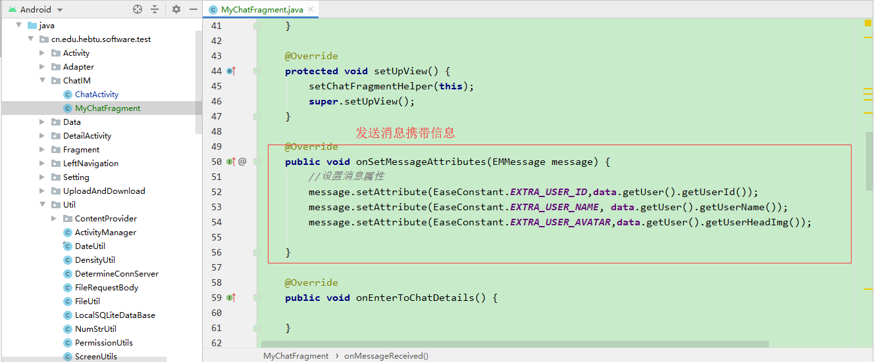

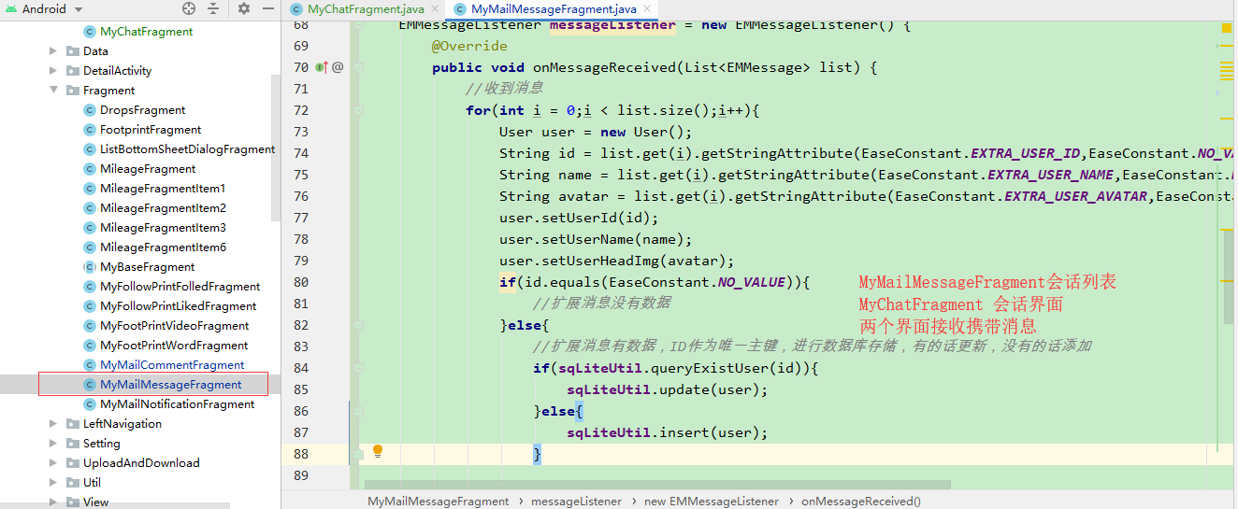

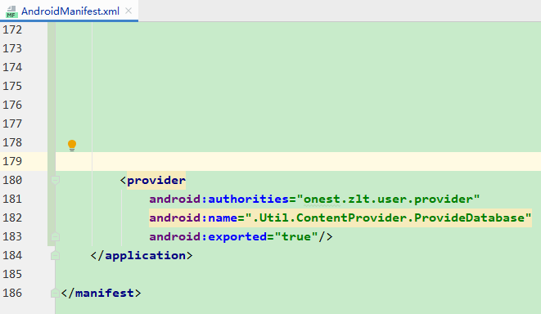

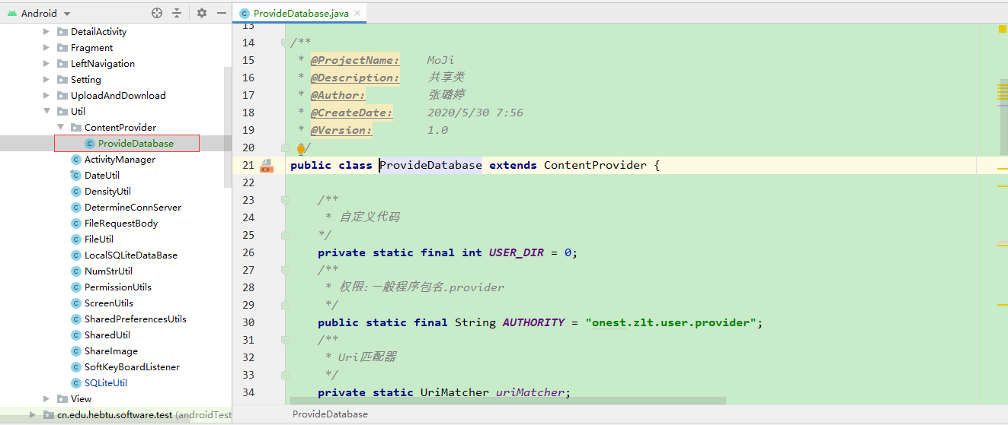

EaseUi修改文件：

